Les BD coup de cœur du mois
Guérillero de Maria Isabel Ospina (scénario) et Jean-Emmanuel Vermot-Desroches (dessin et couleurs) chez Dargaud, 224 pages.
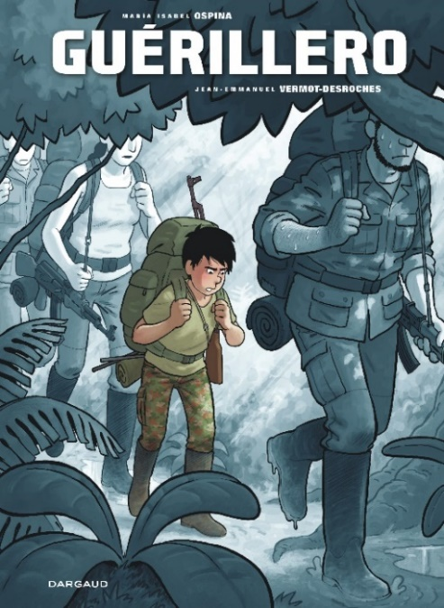
Signé le 26 septembre 2016, l'accord de paix historique entre le gouvernement colombien et les forces armées révolutionnaires de Colombie (les FARCs) a mis fin à 52 ans de guerre, désarmant 13 000 combattants et créant une justice transitionnelle. Au moment où l'on célèbre les dix ans de cet accord de paix, ce récit apporte un témoignage inédit.

Le témoignage d’Alberto, dont le parcours est rapporté par la documentaliste colombienne Maria Isabel Ospina, éclaire un conflit opposant forces d’autodéfense, armée et mouvements de guérilla peu médiatisé en Suisse dont le bilan humain est pourtant terrible : un demi-million de morts entre 1958 et 2019 et près de 100.000 disparus. Tout comme dans « Marzi » ou dans « Guantánamo Kid », l’histoire de cet enfant est véridique. Le scénario enchaîne les séquences qui sont autant de courts fragments de vie au plus proche du regard du jeune garçon qu’il était alors.

Une demi-heure pour aller chercher de l'eau potable, deux heures trente pour rejoindre l'école... Les journées ne sont pas les mêmes pour tous les enfants : Alberto, qui grandit dans une région montagneuse de Colombie, le sait bien. À cela s'ajoutent pour lui la misère et la grande violence de son père. Alors quand les guérilleros des FARCs s'installent sur le terrain de sa famille, les suivre semble être la meilleure perspective d'avenir. Alberto devient donc à onze ans un enfant-soldat. Quand il déserte, presque cinq ans plus tard, il entame un long processus de réintégration dans un foyer à Cali. Et à présent, il raconte tout : du temps de séchage de son uniforme aux conséquences de son départ pour sa famille en passant par ses missions d'espion ou encore par sa formation d'opérateur-radio. Il montre sa peur et sa solitude, mais dévoile aussi les questionnements naturels d'un préadolescent. Pour Alberto, retrouver une vie normale n'a rien d'évident et il fera tout pour y arriver.

La ligne claire et expressive des dessins de Jean-Emmanuel Vermot-Desroches (1974), convient bien à cette rondeur de caractère du héros simple et modeste. Le bleu des textes et des planches rehaussées par des éléments colorés contribuent à crédibiliser le témoignage direct d’Alberto qui retrouve ainsi ce ton spontané de l’enfance.

L’auteur nous montre, via des pages dépeignant divers moments de la vie du garçon, que les FARCs, comme d’autres groupes paramilitaires, représentent une issue comme une autre pour les enfants cherchant à fuir la misère. Les FARCs assurent aux jeunes de quoi manger mieux que chez eux, d'avoir un toit pour dormir et offrent un esprit de corps : tout ce à quoi aspire la plupart des enfants des régions pauvres. Mais ce livre ne parle pas que de la vie des jeunes au milieu des guérilleros. Il parle aussi du long mais efficace processus de réapprentissage et de réintégration des gamins guérilleros qui se sont enfuis ou ont été « délivrés ». Un mécanisme qui a permis à Alberto de refaire sa vie montrant que le pays ne lâche pas toujours ces jeunes sans ressources.

Mea culpa – Tome 1 de Jean-Christophe Brisard (scénario) et Michael Malatini (dessin et couleurs) chez Glénat, 64 pages.
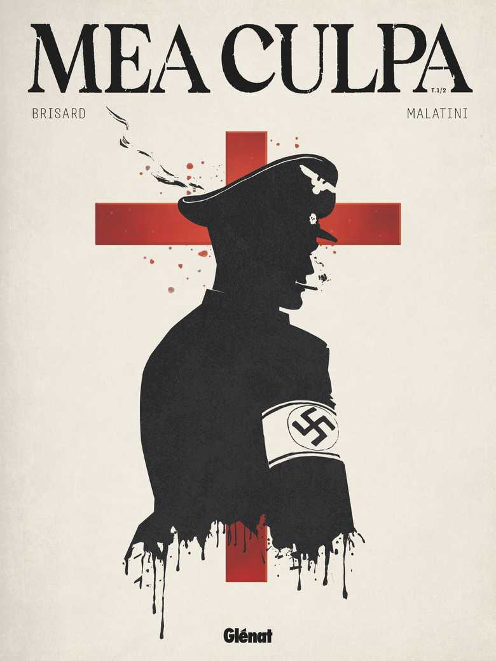
Basé sur des faits réels et des sources historiques rares issues des archives allemandes et russes, le nouveau diptyque du journaliste Jean-Christophe Brisard (1971) nous plonge au cœur des intrigues politiques mêlant l’Allemagne nazie et le Vatican. Déjà auteur du thriller historique en trois tomes « Hitler est mort » basé sur les documents conservés dans les archives militaires de la Russie, il nous offre à nouveau un volume passionnant, entre fiction, espionnage et drame religieux, qui interroge sur le rôle de l’Église durant la Seconde Guerre mondiale aux côtés du dessinateur italien Michael Malatini (1992) et de ses images percutantes.

L’officier SS de la Gestapo Karl Neuhaus est le chef de la section spéciale pour les questions religieuses et il se méfie de ces faux agneaux. Sur ordre d’Hitler, son équipe d’espions a infiltré les plus hautes autorités catholiques du pays et parvient à influencer jusqu’à l’ambassade du Vatican à Berlin et l’entourage du pape Pie XII à Rome. Mais tout bascule le 20 juillet 1944 : « l’opération Walkyrie », la tentative d'assassinat et de putsch qui devait éliminer Hitler échoue de peu, mais ébranle le régime nazi. Pour les conjurés, le pire est à venir : le Führer va se montrer sans pitié pour ces « traîtres », à commencer par ceux qui apparaissent comme les instigateurs de ce complot : l’Église allemande et le Vatican. Dès le 20 juillet au soir, le chef de la Gestapo, Heinrich Alois Müller, charge Neuhaus d’éradiquer tous ces résistants catholiques jusqu'au dernier. Personne ne doit être épargné. Ni les évêques, ni même le pape… Neuhaus sera capturé par l’Armée rouge à la fin de la guerre.

Des personnages hauts en couleur, une mise en page sacrément efficace et un dessin acéré rendent le récit très prenant. La bd comporte beaucoup de plans d’ensemble qui ont dû demander aux auteurs une solide documentation.

On attend impatiemment le second volume et la réponse à ces questions : quel rôle a joué l’Église catholique sous le IIIe Reich ? Le pape au Vatican et, en Allemagne, les évêques, les curés de campagne et les millions de catholiques… Amis ou ennemis des nazis ? Collabos ou résistants ?

